转变观念、加强宣传、服务师生、营造优良本科教学氛围
——机关党委教务支部开展服务师生专题活动
教务支部积极相应创先争优的号召，围绕服务师生这一专题开展系列专题活动，转变观念，加强宣传，细致服务，营造良好的本科教学氛围。
一、改革教务处网站“教务快讯”栏目，介绍教学教学改革最新消息
改革教务处网站“教务快讯”栏目，扩大信息来源，将教育教学改革最新动态、领导重要讲话、上级通知公告、其他省份高校的新鲜经验等内容、我校教学新闻、教学例会相关信息都囊括其中，坚持时常更新，为广大师生了解教育动态，解放教育思想提供有益的参考，充分发挥网站的“窗口”作用，得到各级部门和教师的认可。
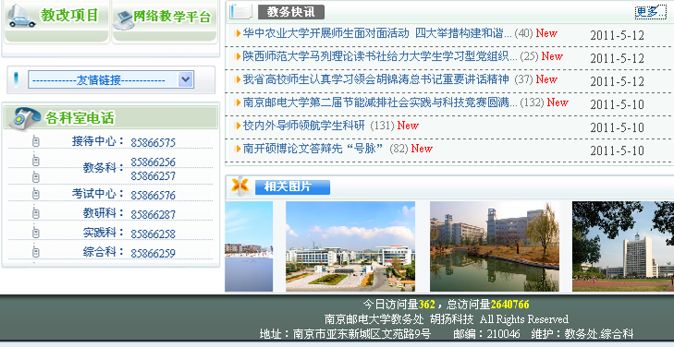
二、《教学动态》创刊，及时宣传介绍我校本科教学工作
在学校启用新校标、校训之时，《教学动态》创刊。《教学动态》凝结了我校教学管理部门的集体智慧，是对外宣传我校教学及教学管理的窗口，每月一期，包括了教务新闻、学院风采、媒体传真三个栏目，充分反映我校教学及教学管理各级部门的最新动向，提供教学管理和改革的新动态。《教学动态》架起教师、各级教学主管单位和学校其他部门之间沟通的桥梁，记录我校教学及教学管理工作的历程，见证教师以及教学管理人员的辛苦和执着。目前《教学动态》已经发行了四期，以其朴实、新鲜的风格，在校园中畅行。

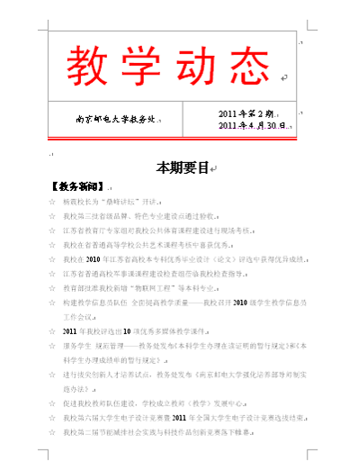
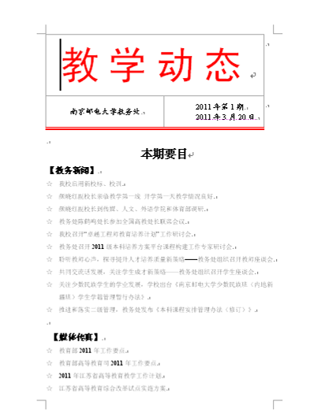

3、成立教师（教学）发展中心，关心教师的成长和职业发展
转变观念，从对教师进行教学管理和监督为主，转变为关心教师的成长和职业发展，解答教师教学中的疑惑，促进教师追求教学卓越，提升教学质量，为了达到这一目标，成立教师（教学）发展中心。
教师（教学）发展中心工作的宗旨是为广大教师提供教学服务，帮助教师进行教学职业生涯设计与规划，解答教师教学中的疑惑，解决遇到的困难，提供提升教学必需的技能与手段，创造充分交流、相互合作与资源共享的平台，促进教师追求教学卓越，提升教学质量，培养优秀人才。
目前为了推进教师（教学）发展中心工作，已经召开了教师（教学）发展中心工作指导委员会第一次会议，举办了第一次教学沙龙，并积极建设专题网站。
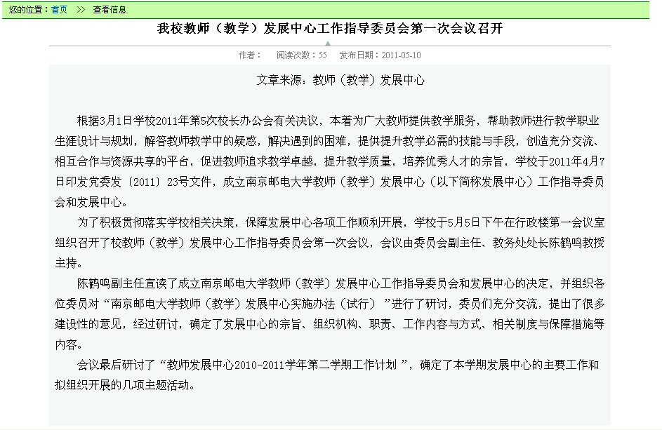

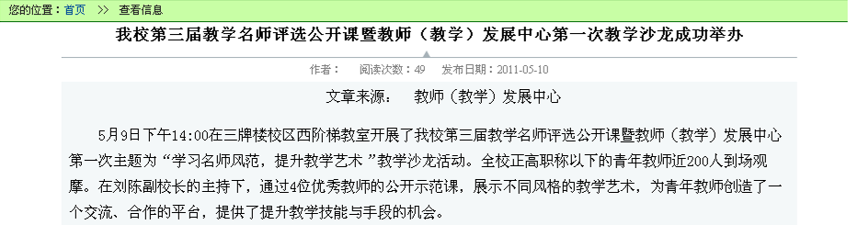

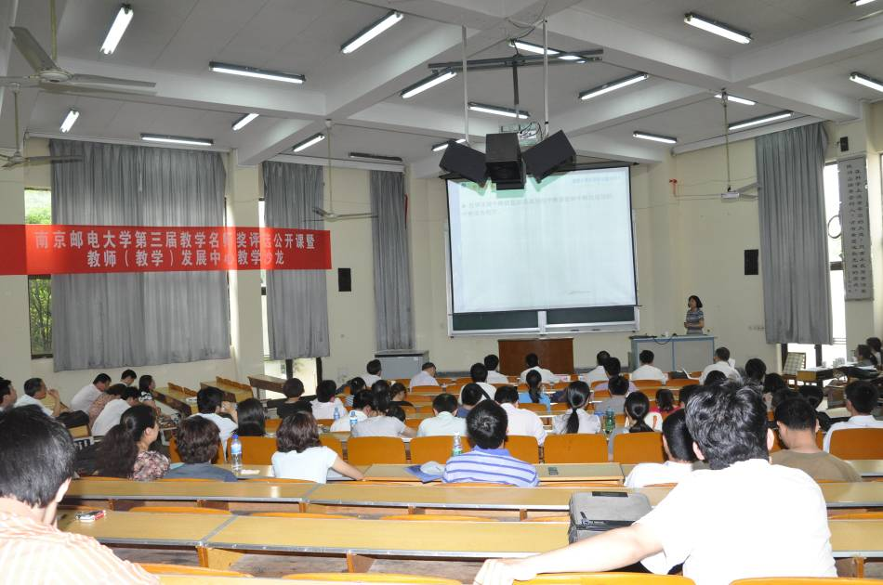

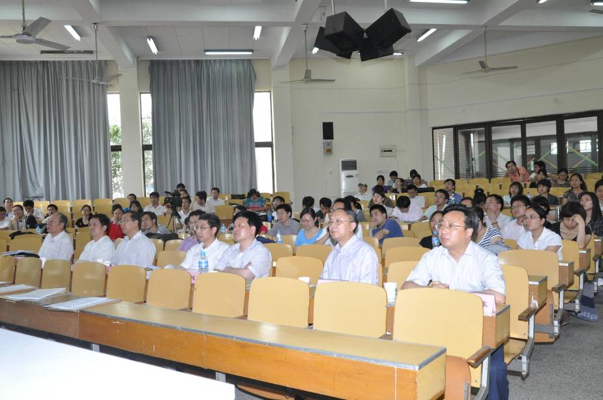

四、组织师生座谈会，聆听师生心声，探寻提升人才培养质量新策略。
1. 聆听教师心声，探寻提升人才培养质量新策略
为进一步深化教学改革，提升教学管理水平与管理效益，不断提高人才培养质量，教务处于3月14日分别组织召开了基础课程教师和专业课程教师代表座谈会，教务支部书记、教务处处长陈鹤鸣、教务支部党员、教务处副处长方萍、各学院教师代表共40余人参加了座谈会，会议由教务支部书记、教务处长陈鹤鸣同志主持。
此次座谈会主要围绕以下三个主题展开：第一，听取教师对提高教学质量、提高合格率、优才率，降低不及格率、编级率，提升人才培养质量的意见和建议；第二，听取教师对如何通过教师（教学）发展中心”促进教师更新教育观念，掌握先进的教学模式和方法，开展教学研究，提高教学能力的意见和建议；第三，听取教师对教学管理方面如何做好服务工作的意见和建议。
座谈会上，40位与会的教师代表相继发言，他们从征询其他教师意见和自身的体会，对教学科研安排、教书育人、学生学风、教师考核、职称评审、收入待遇、管理系统使用、后勤保障等诸方面表达了切身感受，提出了多条建议。其间，陈鹤鸣处长与各位老师就提出的这些问题进行了坦诚的交流和讨论。
陈鹤鸣处长在会议总结时表示，希望广大教师继续和学校保持紧密联系和沟通，为提升教学质量建言献策。对教师们提出的意见和建议，将及时安排相关人员负责处理和落实并反馈给教师。
2. 共同交流话发展，关注学生成才新策略
为进一步深化教学改革，提升教学管理水平与管理效益，不断提高人才培养质量，教务处于3月15日、16日分别组织召开了工科类学院和文理经管等类学院学生代表座谈会，教务支部党员、教务处唐加山副处长、张雅芳副调研员分别主持会议，各学院学生代表共50余人参加了座谈会。
座谈会主要围绕以下三个主题展开：一是听取学生对提高教学质量，提高合格率、优才率，降低不及格率、编级率，提升人才培养质量的意见和建议；二是听取学生对通过学业指导帮助自己解决学习上存在的问题和困惑，引导学生深入进行自主学习、培养实践创新能力的意见和建议；三是听取学生对学校、学院教学管理方面如何做好服务工作的意见和建议。
座谈会上，50余位与会的学生代表相继发言，他们从学生自身的角度，对学生的学业指导、学校的课程设置、教师授课、考风考纪、教学质量监控、后勤保障、学生管理等实际学习、生活中存在的具体问题提出了自己的疑问和建议。期间，唐加山副处长、张雅芳副调研员现场与各位同学就提出的一些问题进行解答和交流。
对同学们提出的意见和建议，归纳为三类：一是合理的应及时解决的问题；二是提出的问题是合理的，但现在还受很多条件的限制无法解决的；三是了解的信息不够全面或者是见仁见智的问题。对于第一类问题将及时安排相关人员负责处理和落实并反馈给同学们。
唐加山副处长和张雅芳副调研员在会议总结时表示，希望同学们经常关注教务处网站和布告栏，及时了解与学业相关的通知和规定，熟悉学校教务管理流程，有的放矢的开展学业规划，制订学业目标，好好学习，早日成才。
